1. Добавить поля как в старой расчетке: «Дата создания», «Дата изменения», «Менеджер» (*тот кто создал ТКП), «Последнее изменение» (*тот кто внес какие-либо изменения в ТКП)
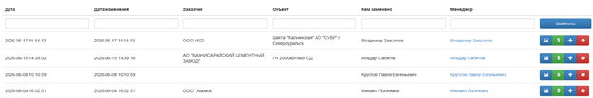

1.1. Также прошу добавить возможность копирования созданного кем-то ранее ТКП

2. Отсутствует “-» после «RU-DRIVE VFD». Должно быть «RU-DRIVE VFD-790-…»
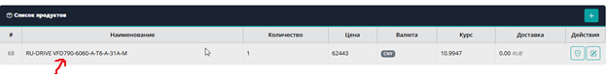
3. Прошу после запятой отображать три знака для всех числовых значений, то есть «хххх,ххх». Округлять в большую сторону.
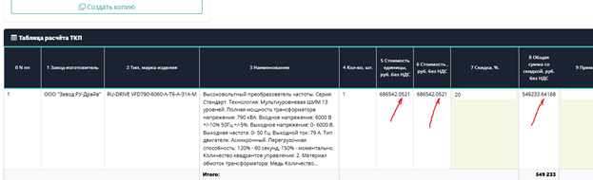
4. Отображение всех цифр выровнять по центру в отображаемой таблице (см. рисунок ниже)
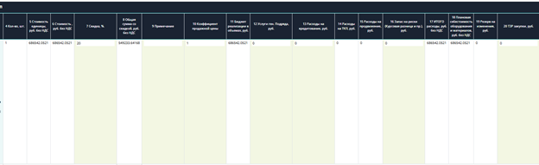
5. Отображается не полностью артикул ВПЧ
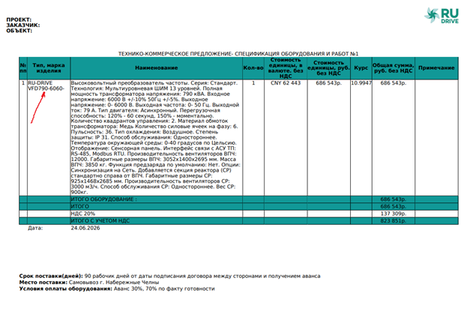

6. Описание опций начать с новой строки. Сейчас все вперемешку и теряется. Слова «Опции:» выделить жирным шрифтом.
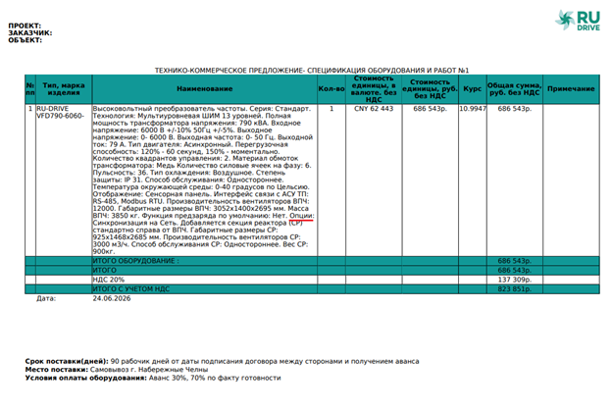
7. Прошу проверить Гарантийный срок. Отображает не понятное значение
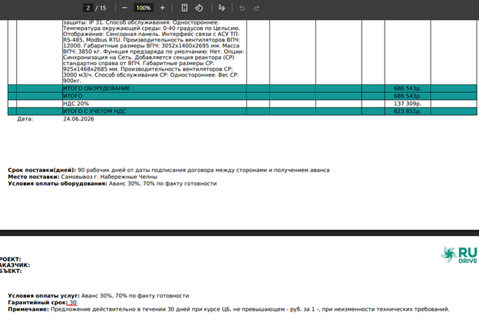
8. Очень вытянут по горизонтали рисунок, поэтому плывут шрифты. Прошу сузить
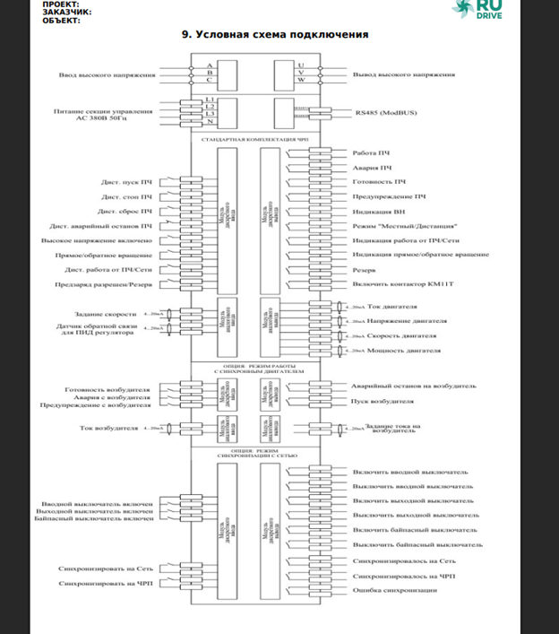
9. Прошу перепроверить расчет общей глубины. Я выбрал ВПЧ с секцией реактора. Глубина ЧРП 1400 мм, секции реактора также 1400мм. ВПЧ и секция реактора стоят в ряд, поэтому общая глубина должна быть +- 1400мм. ПО посчитало общую глубину как 2868. Прошу перепроверить алгоритм определения глубины.

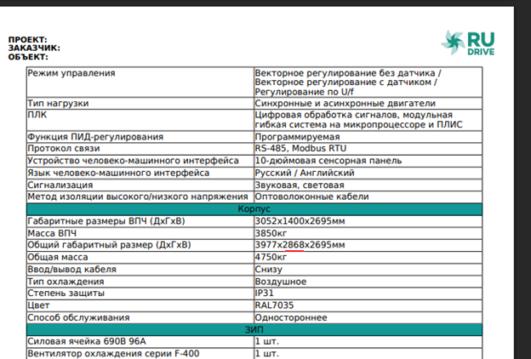
10. Добавить возможность добавления дополнительных позиций. Смотри по аналогии старый конфигуратор:
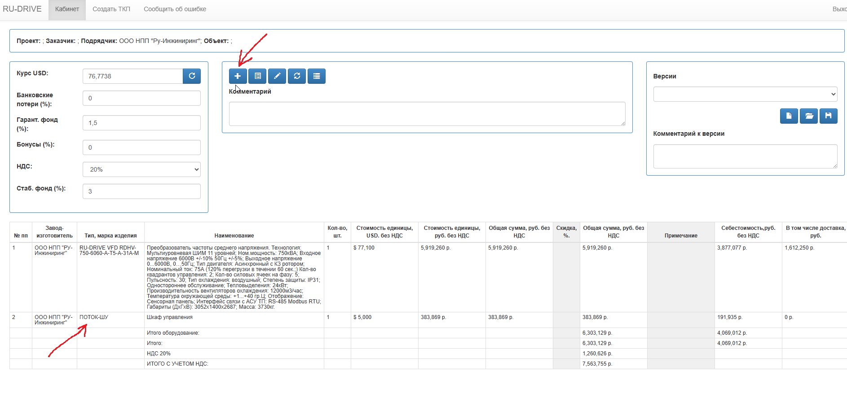
Такая опция позволяет вносить в ТКП любую произвольную позицию, которую я могу как угодно назвать и выставить цену.

